Ребята, отгадайте загадки о правах ребёнка.
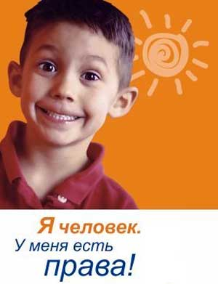
- Мама работала,
Папа трудился,
А я в детском садике все находился.
Все кто устал от работы нелегкой
Имеют полное право на …(…..)

- Всех по-разному зовут:
Кот - Мурлыка,
Пес - Барбос,
Даже нашу козочку
Зовут красиво – Розочка
Настя, Вика и Данила
Все имеют своё …(…)

- Чтобы вырасти успешным
Надо много знать, уметь.
Чтобы вырасти большим
Недостаточно питанья
Мы использовать должны
Право на …(………..)

- Если дети заболели
Плохо чувствуют себя
И у них бронхит, ангина,
Пневмония, скарлатина,
Слышен детский крик и плач
Вам поможет только …(…..)

- Сказка учит нас, друзья
Жить без домика нельзя.
Лисе, зайке, поросенку
Даже глупому мышонку.
Ох, как нужно нам оно
Это право на …(…..)

